Курсова работа по „Интелигентни системи за управление“
Изготвил: Кирил Николаев Кискинов
Фак.№: МС1625
Специалност: Автоматика и информационни технологии
* Целият код е прикачен под формата на скрипт файлове

1. Метод: Fuzzy Logic Inference System (FLIS)
Fuzzy Logic Inference System (FLIS) е интелигентна система за управление, която оперира с неясна (размита) логика, използвайки логически правила от типа "Ако... тогава...", за да моделира несигурни, неясни или лингвистично описани системи.
Тази система работи в няколко основни стъпки:
- Fuzzification (размитост на входа): Превръща точните входни стойности в неясни множества.
- Rule Evaluation (оценка на правила): Приложение на логически правила към размитите входове.
- Aggregation (агрегиране): Обединяване на резултатите от всички правила.
- Defuzzification (изчистване): Превръща резултата обратно в точна (crisp) стойност.

А) Обяснение на кода от примера в MATLAB:
Този MATLAB код* създава размита логическа система (Fuzzy Inference System) за управление на мощността на нагревател в зависимост от въведената температура. Това е типичен пример за интелигентно управление, при което вместо точни граници се използват размити понятия като студено, топло и горещо.
- Създаване на нова размита система:

fis = newfis('TemperatureControl'); – създава нов FIS (Fuzzy Inference System) с името TemperatureControl. Това е основната структура, в която ще се добавят входове, изходи, членствени функции и правила.

- Дефиниране на входна променлива – температура:

fis = addvar(fis, 'input', 'Temperature', [0 40]); – добавя входна променлива с име Temperature с допустим диапазон от 0 до 40°C.

- Добавяне на членствени функции към температурата:

fis = addmf(fis, 'input', 1, 'Cold', 'trimf', [0 0 20]);
fis = addmf(fis, 'input', 1, 'Warm', 'trimf', [10 25 40]);
fis = addmf(fis, 'input', 1, 'Hot', 'trimf', [30 40 40]);

Добавят се три размити множества (fuzzy sets) към температурата:
Cold – триъгълна функция от 0 до 20
Warm – припокриваща функция от 10 до 40
Hot – силно активна в края на диапазона (30 до 40)

- Дефиниране на изходна променлива – мощност на нагревателя:

fis = addvar(fis, 'output', 'HeaterPower', [0 100]); – добавя се изходна променлива HeaterPower, която може да варира между 0% и 100%, това е мощността на нагревателя, която системата ще управлява.

- Добавяне на членствени функции към изхода:

fis = addmf(fis, 'output', 1, 'Low', 'trimf', [0 0 50]);
fis = addmf(fis, 'output', 1, 'Medium', 'trimf', [25 50 75]);
fis = addmf(fis, 'output', 1, 'High', 'trimf', [50 100 100]);

Изходът се разделя на три размити нива:
Low – ниска мощност (0 – 50)
Medium – средна (25 – 75)
High – висока (50 – 100)

- Добавяне на размити правила:

ruleList = [
1 3 1 1 1; % If Temperature is Cold then HeaterPower is High
2 2 1 1 1; % If Temperature is Warm then HeaterPower is Medium
3 1 1 1 1 % If Temperature is Hot then HeaterPower is Low
];
fis = addrule(fis, ruleList);

Добавят се три правила, които свързват входа с изхода:
- Ако е Cold, мощността е High (нагрява силно)
- Ако е Warm, мощността е Medium
- Ако е Hot, мощността е Low (почти не се нагрява)
Форматът на всяко правило е:
Стойност | Значение
1 | "Cold" или "Low"
2 | "Warm" или "Medium"
3 | "Hot" или "High"
Weight | Обикновено 1 (пълна сила)
AND/OR | 1 = AND, 2 = OR (irrelevant here)
RuleEnable | 1 = активна

- Оценка на системата за дадена температура:

temperature_input = 15;
output = evalfis(temperature_input, fis);

В този пример входът е 15°C. Функцията evalfis изчислява какъв трябва да бъде изходът (мощността) според зададените правила и членствени функции.

- Извеждане на резултата:

fprintf('At %.1f°C, the heater power should be %.2f%%\n', temperature_input, output);

Показва резултата в командния прозорец. В случая: At 15.0°C, the heater power should be 62.29%

Б) Обяснения на графиките в MATLAB:
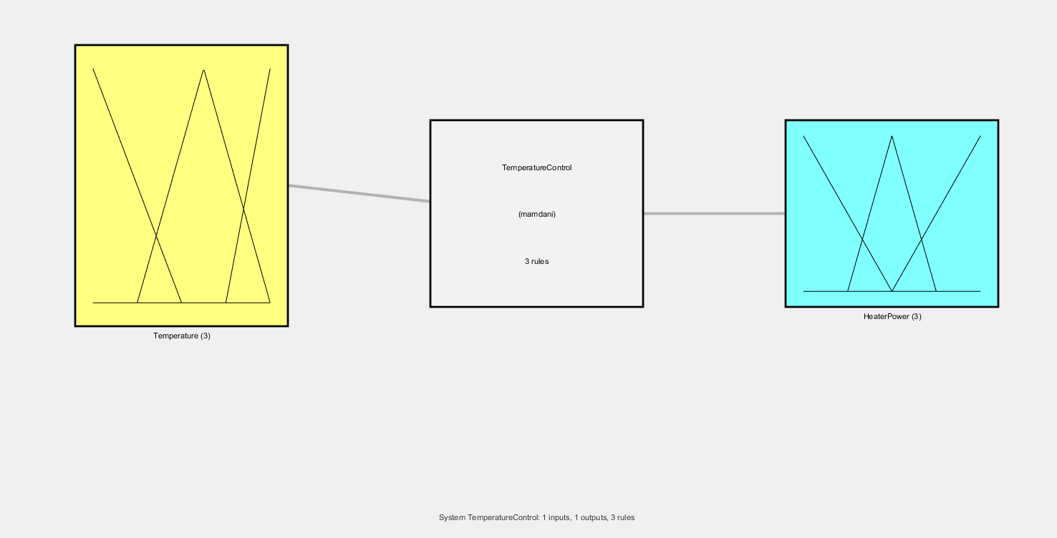
Фиг.1.1 Графика на цялата система — plotfis(fis)
Тази графика визуализира цялата размита система:
- Входните и изходните променливи с техните интервали.
- Дефинираните членствени функции (множества) за всяка променлива.
- Правилата (rules), които свързват входовете с изходите.
Какво се вижда?
- Входната променлива "Temperature" с трите членствени функции: Cold, Warm, Hot.
- Изходната променлива "HeaterPower" с трите членствени функции: Low, Medium, High.
- Линии, които показват кои входове какви изходи управляват чрез правилата.

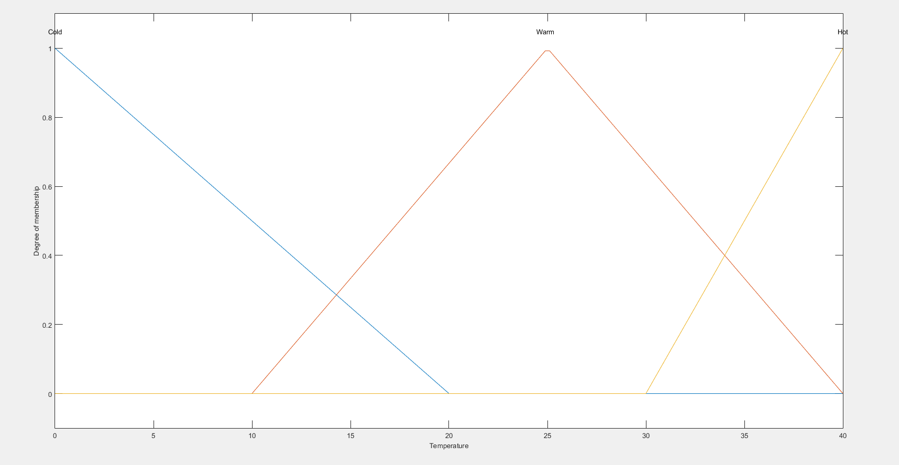
Фиг.1.2 Графика на входните членствени функции — plotmf(fis, 'input', 1)

Тази графика показва как е дефинирана входната променлива по отношение на нейните членствени функции. Оста X показва стойностите на температурата (0°C до 40°C). Оста Y показва степента на принадлежност (membership degree) към всяко размито множество (от 0 до 1).
Какво се вижда?
- Три графики с формата на триъгълници, които се припокриват.
- Стойностите на температурата попадат в различни множества с различна степен на принадлежност. Например 15°C е частично "Cold" и частично "Warm".
- Тази графика показва как всяка конкретна температура се интерпретира като размита стойност.

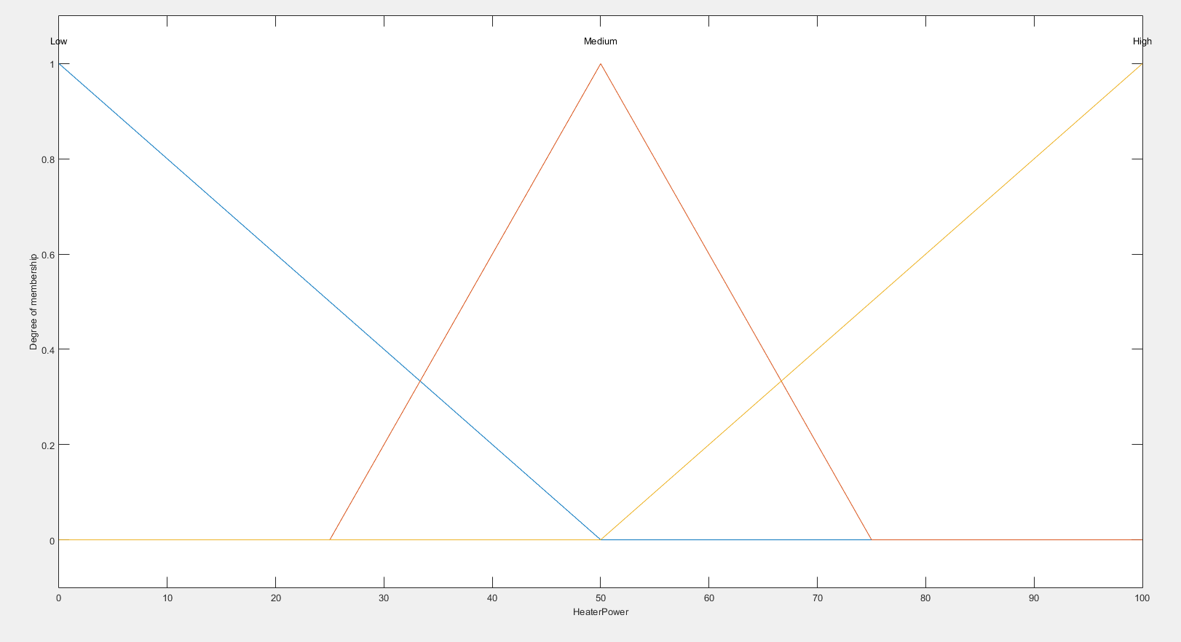
Фиг.1.3 Графика на изходните членствени функции — plotmf(fis, 'output', 1)

Тази графика показва дефинираните членствени функции за изходната променлива "HeaterPower". Оста X показва мощността на нагревателя (0% до 100%). Оста Y показва степента на принадлежност към различните класове: Low, Medium, High.
Какво се вижда?
- Три триъгълни множества, които се припокриват.
- Тази графика показва как резултатът от размитата логика (изходната стойност) може да бъде интерпретиран като членство в тези категории.
- След изчисленията, системата извежда конкретна мощност, базирана на тези множества.

Fuzzy Logic Inference System позволява управление на системи с несигурна или неясно определена логика. В нашия пример при 15°C температура, системата изчислява, че нагревателят трябва да работи приблизително с ~63% мощност – логическо заключение базирано на зададените правила и степените на принадлежност.

2. Метод: Адаптивна невро-размита система за логическо извеждане
ANFIS (Adaptive Neuro-Fuzzy Inference System) е хибриден модел, който комбинира предимствата на размитата логика и невронните мрежи. От размитата логика той взима способността да работи с неточна, неопределена информация. От невронните мрежи използва способността да се обучава от данни, чрез алгоритми като градиентен спуск.
ANFIS използва готови входно-изходни данни, за да обучи система, която наподобява класически FIS, но със самооптимизация. Използва се за регресия и системи, които не можем да моделираме аналитично, но имаме наблюдавани стойности.

А) Обяснение на кода от примера в MATLAB:
Този MATLAB скрипт* демонстрира как се създава и обучава невро-размита система (ANFIS), която аппроксимира функцията y = sin(x) въз основа на примерни входно-изходни данни. ANFIS автоматично оптимизира параметрите на размитата система чрез обучение, подобно на невронна мрежа.
- Създаване на обучителни данни:
x = (0:0.1:10)'; % входни стойности
y = sin(x); % изходни стойности от синусоида
data = [x y]; % комбинирани вход-изход за обучение

Генерираме стойности от 0 до 10 и изчисляваме синуса на всяка. Това ще служи като обучаваща извадка – входни стойности x и съответните им реални стойности y.

- Генериране на начална размита система (genfis1):

numMFs = 3;
mfType = 'gaussmf';
init_fis = genfis1(data, numMFs, mfType);

genfis1() създава начален размит модел от тип Sugeno. Използваме 3 гаусови членствени функции на входа. Функцията автоматично генерира правила и параметри на база входните данни.

- Обучение на системата с anfis():

epochs = 20;
[trained_fis, training_error] = anfis(data, init_fis, epochs);

anfis() обучава системата за 20 епохи (итерации).
Резултатът е:
trained_fis — обучената система с оптимизирани параметри
training_error — грешката след всяка епоха, измерена чрез средна квадратична грешка (MSE)
- Оценка и прогноза на резултатите:

y_predicted = evalfis(x, trained_fis); – приложение на обучената ANFIS система върху входовете x. Получава се изход y_predicted, който трябва да бъде близък до sin(x).

Б) Обяснения на графиките в MATLAB:
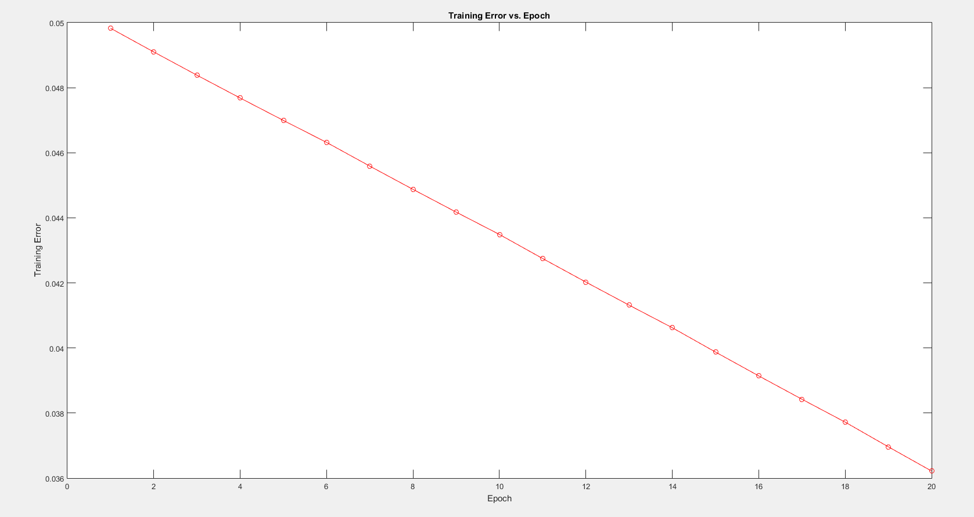
Фиг.2.1 Обучителна грешка спрямо епохи

Показва как се променя грешката на модела през всяка стъпка от обучението. Използва се за оценка на конвергенцията – дали моделът се подобрява.
По оста X – брой итерации (епохи) на обучението.
По оста Y – средна квадратична грешка.
Обикновено графиката показва намаляване на грешката с напредване на обучението, което означава, че моделът се адаптира към данните. Например, ако грешката започне от 0.5 и пада до 0.01, значи моделът е научил зависимостта между входа и изхода.
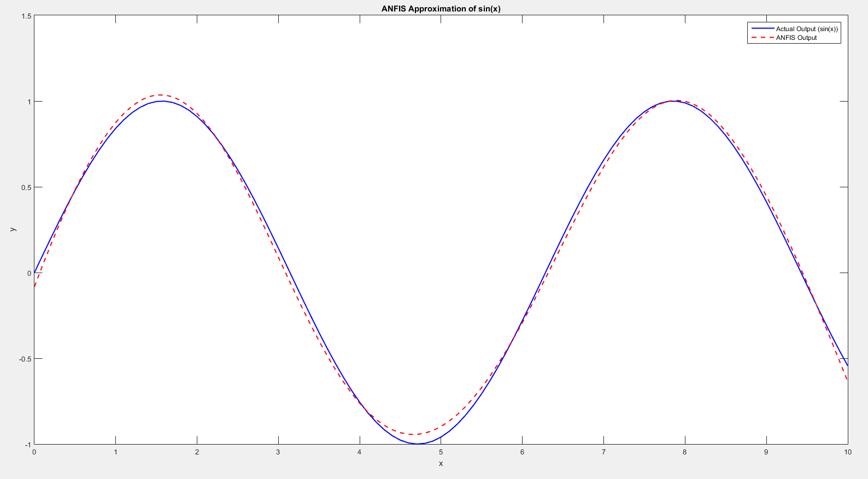
Фиг.2.2 Сравнение между реална функция и модел

Сравнява реалните стойности на sin(x) със стойностите, изчислени от ANFIS. Целта е двете графики да съвпадат възможно най-много.
Синя линия – реалната функция sin(x) или изходът, който искаме да постигнем.
Червена прекъсната линия – резултат от обучената ANFIS система.
Целта е червената линия да следва възможно най-близко синята – това показва, че моделът е научил правилната зависимост. Ако има големи отклонения – това означава, че моделът е недостатъчно обучен или структурата му не е подходяща.

В) Тълкуване на резултатите от MATLAB:
ANFIS info:
Number of nodes: 16
Number of linear parameters: 6
Number of nonlinear parameters: 6
Total number of parameters: 12
Number of training data pairs: 101
Number of checking data pairs: 0
Number of fuzzy rules: 3

Start training ANFIS ...

1 0.0498268
2 0.0490984
3 0.0483835
4 0.0476819
5 0.0469934
Step size increases to 0.011000 after epoch 5.
6 0.0463176
7 0.0455886
8 0.0448743
9 0.0441742
Step size increases to 0.012100 after epoch 9.
10 0.043488
11 0.0427487
12 0.042025
13 0.0413163
Step size increases to 0.013310 after epoch 13.
14 0.040622
15 0.039874
16 0.0391418
17 0.0384243
Step size increases to 0.014641 after epoch 17.
18 0.0377207
19 0.0369616
20 0.036217

Designated epoch number reached --> ANFIS training completed at epoch 20.

Общо 16 възела (nodes) в архитектурата на ANFIS. Те са разпределени в различните слоеве на модела (входен слой, членствени функции, правило слой, нормализиране, изход).
Линейни параметри (6) – това са коефициентите на линейните функции в Sugeno-модела (например: y = a*x + b).
Нелинейни параметри (6) – параметри на членствените функции (например център и ширина при gaussmf).
Общо 12 параметъра, които ANFIS настройва по време на обучението.
Системата е обучавана с 101 двойки вход-изход ([x sin(x)]).
Не е използван валидиращ (проверяващ) набор от данни, само обучителен. Това не е проблем в този пример, защото целта е да се демонстрира базовото обучение.
Използвани са 3 размити правила – това съвпада с броя на входните членствени функции (3) и се генерира автоматично от genfis1.
Всяка линия съдържа:
[епоха] [обучителна грешка (MSE)]
Средната квадратична грешка (MSE) намалява стабилно от 0.0498 до 0.0362. Това показва, че ANFIS моделът се обучава добре – успява да намали грешката с всяка итерация. Няма резки скокове нагоре, което е признак за стабилно поведение.
Step size increases – Това са адаптации на стъпковия размер (learning rate) от MATLAB, използвани за по-бърза и ефективна оптимизация. Увеличаването означава, че грешката намалява стабилно и MATLAB „се осмелява“ да направи по-големи стъпки. Това е добър знак – обучението върви в правилна посока.
Финално съобщение – Обучението е завършено успешно след зададения брой епохи (20). Моделът е обучен и готов за използване. ANFIS моделът успешно е научил закономерността между x и sin(x), като стабилно е намалявал грешката с всяка итерация. Липсата на overfitting (в случая) е нормална, тъй като няма проверяващи данни. Можем да очакваме, че резултатите от evalfis() ще бъдат доста близки до реалните стойности на sin(x).

Методът ANFIS позволява създаване на интелигентна управляваща система, базирана на примерни входно-изходни данни. За разлика от ръчно създадените правила при класическите FIS, тук системата се обучава сама, като адаптира своите параметри. Това я прави подходяща за сложни, нелинейни задачи без точен математически модел.

3. Метод: Генетични алгоритми (Genetic Algorithms)
Генетичните алгоритми (GA) са еволюционен метод за оптимизация, вдъхновен от принципите на естествения подбор и генетиката. Вместо да търси оптимално решение чрез класически числени методи, GA използва популация от възможни решения, които се модифицират чрез мутация, кръстосване и селекция, докато се намери възможно най-добро решение.
Този метод е полезен при задачи със сложни, нелинейни и неизвестни функции, където стандартните алгоритми се провалят.

А) Обяснение на кода от примера в MATLAB:
Oптимизация на функцията f(x) = x*sin(10*π*x) + 1 в интервала [0, 1].
- Дефиниране на целева функция:

objective = @(x) -(x .* sin(10 * pi * x) + 1); – оптимизираме (максимизираме) функцията. Тъй като GA минимизира по подразбиране, добавяме минус -().

- Определяне на граници на допустимите стойности:

lb = 0; ub = 1; – търсим стойност на x в интервала [0, 1].

- Настройване на параметри на алгоритъма:

options = gaoptimset('Display','iter','PlotFcns',@gaplotbestf);

Показва информация по време на всяка итерация.
Визуализира най-доброто намерено решение чрез вградена графика.

- Изпълняване на генетичния алгоритъм:

[x_opt, fval_opt] = ga(...);

x_opt е най-доброто намерено решение (аргументът).
fval_opt е минимизираната стойност на функцията – реалната максимална стойност е -fval_opt

Б) Обяснение на графиката в MATLAB:
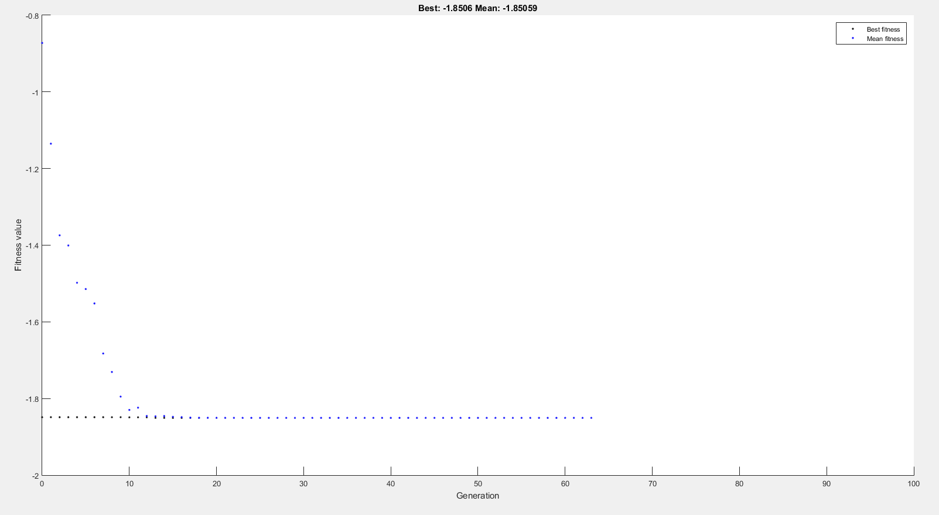
Фиг.3.1 Най-добра стойност на целевата функция по поколения

Това е автоматично генерирана графика от gaplotbestf.
По оста X: брой поколения (generations) – всяка нова "генетична популация".
По оста Y: най-добра стойност на целевата функция (fitness) досега.
Графиката илюстрира еволюционния напредък на популацията.
Ако стойността бързо намалява (в случая – към по-малък отрицателен резултат), това означава, че алгоритъмът намира все по-добри решения.
Когато графиката се изравни, значи е достигнато локален или глобален оптимум.

В) Тълкуване на резултатите от MATLAB:
Best Mean Stall
Generation f-count f(x) f(x) Generations
1 100 -1.849 -1.135 0
2 150 -1.849 -1.374 1
3 200 -1.849 -1.401 2
4 250 -1.849 -1.498 3
5 300 -1.849 -1.514 4
6 350 -1.849 -1.552 5
7 400 -1.849 -1.683 6
8 450 -1.849 -1.731 7
9 500 -1.849 -1.795 8
10 550 -1.849 -1.83 0
11 600 -1.849 -1.824 1
12 650 -1.849 -1.846 2
13 700 -1.851 -1.846 0
14 750 -1.851 -1.846 1
15 800 -1.851 -1.848 2
16 850 -1.851 -1.849 3
17 900 -1.851 -1.85 4
18 950 -1.851 -1.85 5
19 1000 -1.851 -1.85 0
20 1050 -1.851 -1.85 1
21 1100 -1.851 -1.851 2
22 1150 -1.851 -1.851 3
23 1200 -1.851 -1.851 4
24 1250 -1.851 -1.851 5
25 1300 -1.851 -1.851 6
26 1350 -1.851 -1.851 7
27 1400 -1.851 -1.851 8
28 1450 -1.851 -1.851 9
29 1500 -1.851 -1.851 10
30 1550 -1.851 -1.851 11

Best Mean Stall
Generation f-count f(x) f(x) Generations
31 1600 -1.851 -1.851 12
32 1650 -1.851 -1.851 13
33 1700 -1.851 -1.851 14
34 1750 -1.851 -1.851 15
35 1800 -1.851 -1.851 16
36 1850 -1.851 -1.851 17
37 1900 -1.851 -1.851 18
38 1950 -1.851 -1.851 19
39 2000 -1.851 -1.851 20
40 2050 -1.851 -1.851 21
41 2100 -1.851 -1.851 22
42 2150 -1.851 -1.851 23
43 2200 -1.851 -1.851 24
44 2250 -1.851 -1.851 25
45 2300 -1.851 -1.851 26
46 2350 -1.851 -1.851 27
47 2400 -1.851 -1.851 28
48 2450 -1.851 -1.851 29
49 2500 -1.851 -1.851 30
50 2550 -1.851 -1.851 31
51 2600 -1.851 -1.851 32
52 2650 -1.851 -1.851 33
53 2700 -1.851 -1.851 34
54 2750 -1.851 -1.851 35
55 2800 -1.851 -1.851 36
56 2850 -1.851 -1.851 37
57 2900 -1.851 -1.851 38
58 2950 -1.851 -1.851 39
59 3000 -1.851 -1.851 40
60 3050 -1.851 -1.851 41

Best Mean Stall
Generation f-count f(x) f(x) Generations
61 3100 -1.851 -1.851 42
62 3150 -1.851 -1.851 43
63 3200 -1.851 -1.851 44
Optimization terminated: average change in the fitness value less than options.TolFun.
Best x found: 0.8512
Maximum value of function: 1.8506

Колона | Описание
Generation | Поколение (итерация) на алгоритъма. Всеки ред представя една нова популация.
f-count | Общ брой оценки на функцията до този момент (колко пъти е изчислена целевата функция).
Best f(x) | Най-добрата стойност на целевата функция, постигната от най-добрия индивид в това поколение.
Mean f(x) | Средната стойност на функцията сред всички индивиди в текущата популация.
Stall Generations | Брой последователни поколения, в които най-добрата стойност не се е променила.

От поколение 1 до 13 най-добрата стойност Best f(x) постепенно се подобрява – това отговаря на максимум на реалната функция, защото оптимизираме нейната отрицателна стойност (за да я максимизираме).
От поколение 13 нататък, най-добрата стойност остава фиксирана на -1.851 (т.е. максимумът е достигнат). Колоната Stall Generations започва да расте – това означава, че алгоритъмът вече не намира по-добро решение.
В края на програмата MATLAB спира алгоритъма автоматично, защото средната промяна в стойността на функцията е много малка. Това е стандартен критерий за спиране – когато няма реално подобрение в последователни поколения.
Най-доброто x, при което функцията достига максимум: x ≈ 0.8512
Максимална стойност на функцията: f(x) ≈ 1.8506
Това означава, че генетичният алгоритъм успешно е открил глобалния максимум (или много близък до него), без да използва производни или аналитични методи.
Генетичните алгоритми са изключително полезни при оптимизация на функции с много локални екстремуми, където стандартни методи се затрудняват. В този пример, GA успешно намира максимума на сложна синусоидална функция, без да използва производни или аналитични уравнения.

